Отчет по практической работе №7

Наименование работы: cтроки. Классы String и StringBuilder.

Индивидуальные задания (вариант №9):

1. Написать программу, которая считывает английский текст из файла и выводит на экран слова текста, начинающиеся и оканчивающиеся на гласные буквы.
2. Дана строка символов, состоящая из произвольных десятичных цифр, разделенных пробелами. Вывести на экран числа этой строки в порядке возрастания их значений.

Вопросы входного контроля:

1. Каким образом выполняется операция присваивания при работе со строками?

Ответ:

=

1. Как описываются строки?

Ответ:

String name_string = “value”;

1. Что делают функции gets () и puts ()?

Ответ:

Таких функций в C# не существует.

Ход работы:

1. Разработал программу в соответствии с заданием №1. Были реализованы класс, метод, математические функции.

Листинг программы:

using System;

using System.Linq;

using System.Text;

using System.Text.RegularExpressions;

namespace ConsoleApplication1

{

class Program

{

static void Main(string[] args)

{

string pattern = @"\b[aeiouy][A-z]*[aeiouy]\b";

string filecontent = string.Empty;

filecontent = System.IO.File.ReadAllText(@"import.txt");

int counter = 0;

StringBuilder result = new StringBuilder();

try

{

Regex regexObj = new Regex(pattern);

Match matchResult = regexObj.Match(filecontent);

while (matchResult.Success)

{

result.AppendFormat("{1,-3}{0}", matchResult.Value, counter.ToString());

result.AppendLine();

matchResult = matchResult.NextMatch();

counter++;

}

}

catch (ArgumentException)

{

// Ошибка в регулярном выражении

}

Console.WriteLine(result.ToString());

Console.ReadLine();

string str = "4 3 2 5 6 1 9 7 8 9";

string[] elStr = str.Split(new char[] { ' ' }, StringSplitOptions.RemoveEmptyEntries);

int[] arr = new int[10];

for (int i = 0; i < arr.Length; i++)

{

arr[i] = Convert.ToInt32(elStr[i]);

Console.Write(arr[i] + " ");

}

Console.WriteLine();

Console.WriteLine("Reaultat: ");

Array.Sort(arr);

for (int i = 0; i < arr.Length; i++)

{

Console.Write(arr[i] + " ");

}

}

}

}

Результат выполнения программы Рис 1.1:

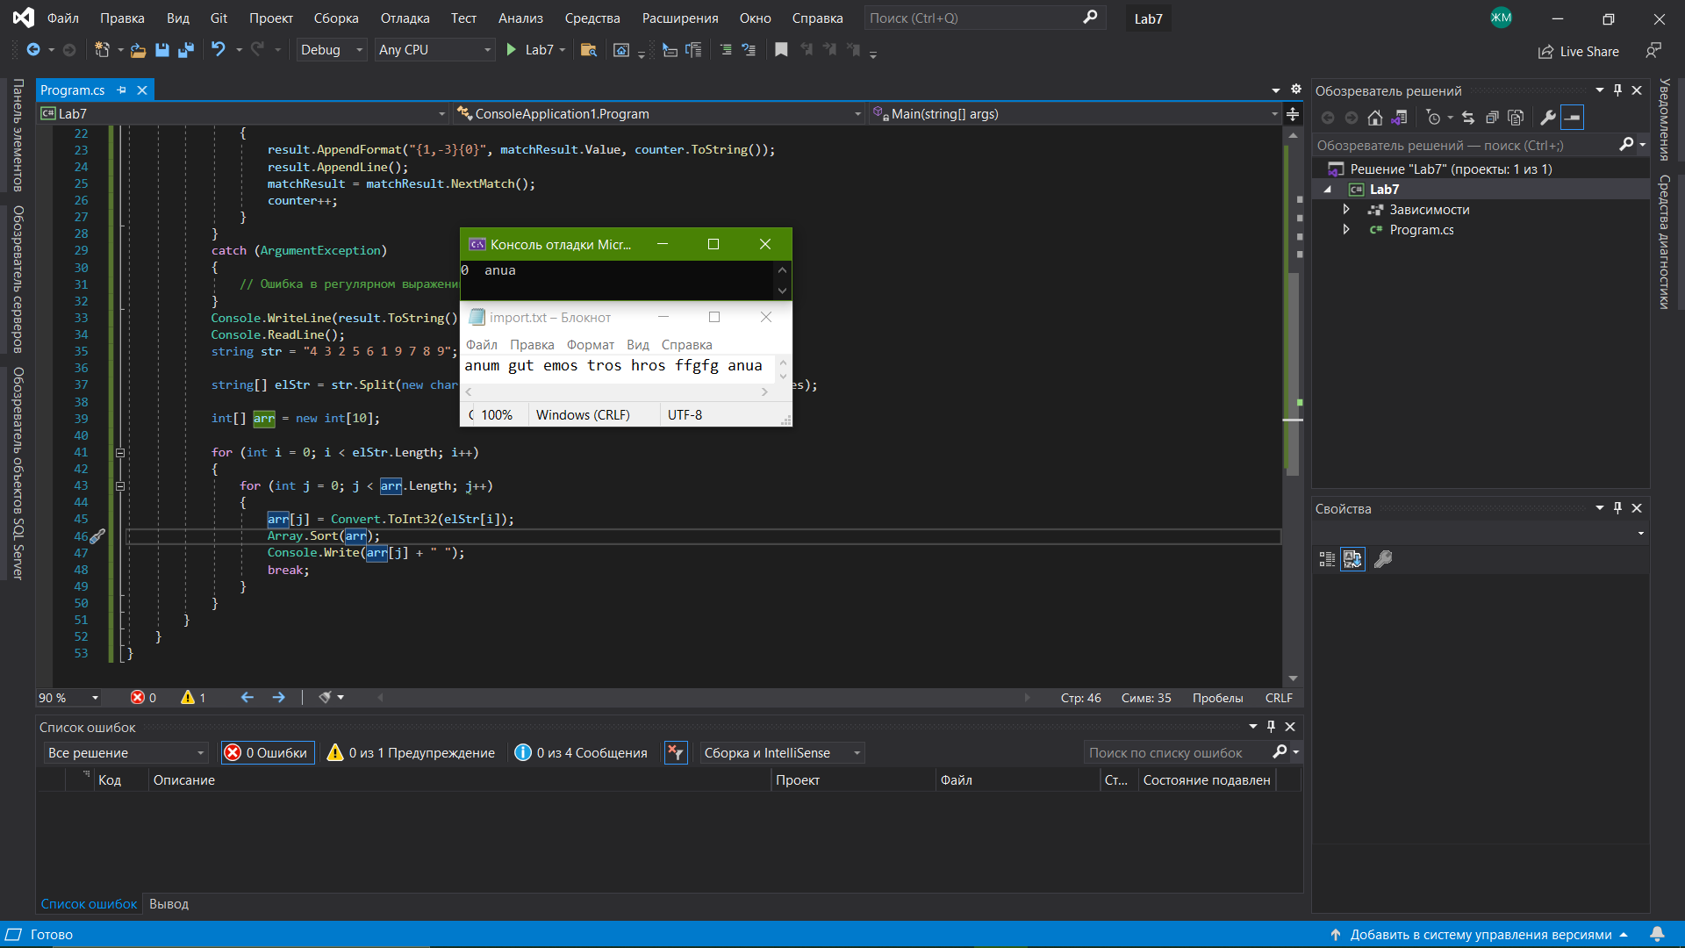

**Рисунок 1.1 – результат программы 7.1.**

1. Разработал программу в соответствии с заданием №1. Были реализованы класс, метод, математические функции.

Листинг программы:

using System;

using System.Linq;

using System.Text;

using System.Text.RegularExpressions;

namespace ConsoleApplication1

{

class Program

{

static void Main(string[] args)

{

string pattern = @"\b[aeiouy][A-z]*[aeiouy]\b";

string filecontent = string.Empty;

filecontent = System.IO.File.ReadAllText(@"import.txt");

int counter = 0;

StringBuilder result = new StringBuilder();

try

{

Regex regexObj = new Regex(pattern);

Match matchResult = regexObj.Match(filecontent);

while (matchResult.Success)

{

result.AppendFormat("{1,-3}{0}", matchResult.Value, counter.ToString());

result.AppendLine();

matchResult = matchResult.NextMatch();

counter++;

}

}

catch (ArgumentException)

{

// Ошибка в регулярном выражении

}

Console.WriteLine(result.ToString());

Console.ReadLine();

string str = "4 3 2 5 6 1 9 7 8 9";

string[] elStr = str.Split(new char[] { ' ' }, StringSplitOptions.RemoveEmptyEntries);

int[] arr = new int[10];

for (int i = 0; i < arr.Length; i++)

{

arr[i] = Convert.ToInt32(elStr[i]);

Console.Write(arr[i] + " ");

}

Console.WriteLine();

Console.WriteLine("Reaultat: ");

Array.Sort(arr);

for (int i = 0; i < arr.Length; i++)

{

Console.Write(arr[i] + " ");

}

}

}

}

Результат выполнения программы Рис 2.1:

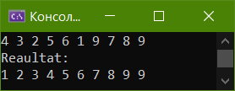

**Рисунок 2.1 – результат программы 7.2.**

Отметка__________________ Подпись преподавателя_____________

_______________________________________________________________

_______________________________________________________________

_______________________________________________________________

_______________________________________________________________

_______________________________________________________________